

**九年级物理上册名校期末质量检测卷(二)**

(考试时间:90分钟 满分:100分 范围：第十三～十八章)

|  |  |  |  |  |  |  |
| --- | --- | --- | --- | --- | --- | --- |
| **题号** | **一** | **二** | **三** | **四** | **五** | **总分** |
| **得分** |  |  |  |  |  |  |

**一、选择题**(共10小题,每小题3分,共30分)

**1**.制造钢铁零件时,可以把零件放入含碳的渗碳剂中,使碳分子渗入零件的表面层,增加零件表面的硬度。这种渗入现象说明( )

A.分子可以分成更小的微粒 B.分子间有引力

C.分子间有斥力 D.分子是运动的

**2.**为了节约能源,需要提高热机的效率。下列措施不能提高热机效率的是( )

A.让燃料与空气混合充分,使燃料燃烧得比较完全

B.在设计与制造热机时要不断改进与创新,以减少能量的损失

C.尽量减少热机内部各部件间的摩擦

D.尽量增加热机的工作时间

**3.**有甲、乙、丙三个带电体,甲物体排斥乙物体,乙物体吸引丙物体。如果丙物体带正电,则甲、乙带电为( )

A.甲带正电,乙带负电 B.甲带正电,乙也带正电 C.甲带负电,乙带正电 D.甲带负电,乙也带负电

**4.**下列说法中正确的是( )

A.一桶水的比热容比一杯水的比热容大

B.水壶里的水烧开时,水蒸气把壶盖顶起,机械能转化为内能

C.0℃的冰熔化成0℃的水,温度没变,内能不变

D.糖放入水中,过一段时间后整杯水都变甜了,表明分子在不停地做无规则运动

**5.**如图所示是四冲程汽油机的剖面图,关于其四个冲程的描述正确的是( )

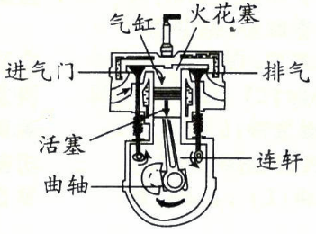A.吸气冲程中,汽油和空气的混合物进入汽缸

B.压缩冲程中,通过做功的方式使汽缸内气体的内能减小

C.做功冲程中,燃料释放的能量绝大部分转化为机械能

D.排气冲程中,废气带走了燃料释放的能量的极少部分

**6.**小明观察家中的电能表(如图)。下列说法正确的是( )

A.此电能表应该接在220V的电路中使用 B.电能表的额定功率是220W

C.小明家已经消耗的电能为107J D.此电能表转盘每小时转过3000转

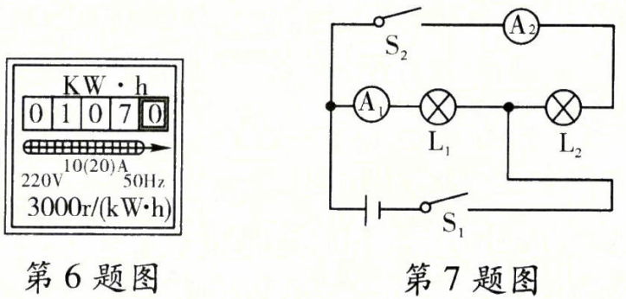

**7.**如图所示电路,下列分析正确的是( )

A.只闭合S1时,L2发光,L1不发光,测L2电流 B.只闭合S2时,L1发光,L2不发光,测L1电流

C.同时闭合S1和S2时,L1、L2并联,测L2电流 D.同时闭合S1和S2时,L1、L2串联,、电流相等

**8.**如图所示,闭合开关S,发现灯泡L1亮,L2不亮。调节变阻器滑片P,L1变亮,L2始终不亮,出现这一现象的原因可能是D( )

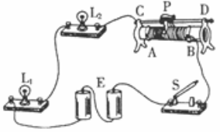

A.滑动变阻器断路 B.滑动变阻器短路 C.灯泡L2短路 D.灯泡L2断路

**9.**如图所示的电路中,闭合开关,发现每个电表都有一定的示数。向右移动变阻器的滑片,则( )

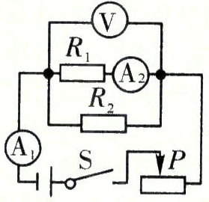

A.电流表示数减小,电流表和电压表示数增加 B.电流表和示数减小,电流表示数增加

C.电流表、和电压表示数都减小 D.电流表、和电压表示数都增加

**10.**如图所示,测量小灯泡电功率的电路图,电源电压恒为6V,电流表量程0～0.6A,电压表量程0～3V,滑动变阻器规格“50Ω 1A”,小灯泡规格“2.5V 0.625W”,若不考虑小灯泡阻值随温度的变化,小灯泡两端电压不允许超过额定值,闭合开关,下列说法正确的是( )

A.滑片向右滑动,电流表示数变小,电压表示数变大 B.电流表的示数允许变化范围是0.1～0.25A

C.滑动变阻器的阻值允许调节的范围是24～50Ω D.电路的最大电功率是2.5W

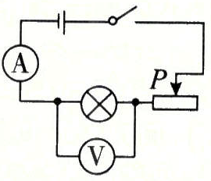

**二、填空题**(每空2分,共30分)

**11.**沙漠地区有“早穿皮袄午穿纱”的气候特征,造成这种气候的主要原因是________________________,“花气袭人知骤暖,鹊声穿树喜新晴”,这是南宋诗人陆游《村居书喜》中的两名句,对于前一句从物理角度可知当时气温________(选填“升高”或“降低”),因为花的________加剧了。

**12.**阻值分别为5Ω和10Ω的两个定值电阻串联后的总电阻是______Ω,若通过5Ω电阻的电流为0.4A,则通过10Ω电阻的电流为______A,10Ω电阻两端的电压是______V

**13.**两滴水银靠近时,能自动结合成一滴较大的水银,这一事实说明分子之间存在着__________________,物体不能无限地被压缩,说明分子间存在____________

**14.**如图所示是小灯泡L和电阻R中电流随电压变化的图象。由图象可知,电阻R的阻值为______Ω。若将它们并联接在电压为2V的电源两端,电路中的总电流为______A

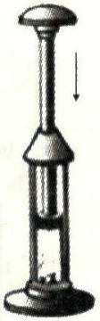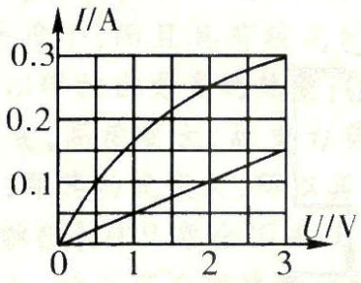

**15.**如右图所示,在一个配有活塞的玻璃筒内放一团硝化棉,用力下压活塞,硝化棉被点燃。这是通过______的方式使玻璃筒内空气的内能______(选填“增大”或“减小”)。

**16.**用煤气灶把2kg、初温为20℃的水烧到70℃,消耗了20g煤气。已知水的比热容是4.2×103J/(kg·℃),煤气的热值为4.2×107J/kg,则水吸收的热量为______J,煤气完全燃烧放出的热量为

______J,煤气灶烧水的效率为______%

**三、实验与探究题**(共17分)

**17.**(4分)如图所示,是“探究串联电路电压规律”的电路图。

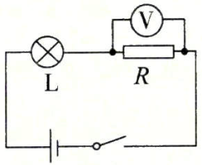

**(1)**在连接电路时,开关应该处于______状态。

**(2)**根据电路图连接好电路,闭合开关后,她发现灯泡不亮,且电压表示数为0。若电路中只有一处发生故障,则故障是____________(选填L、R断路或短路)。

**(3)**故障排除后,选用不同的灯泡,完成了三次实验,并记录了数据。

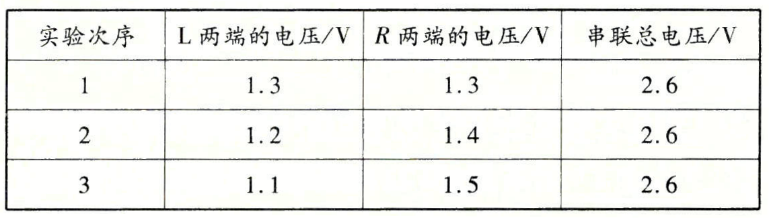

分析表中的数据,可得出结论:串联电路电源两端的总电压等于______________________________

**(4)**本实验进行多次测量的目的是__________________________________________

**18.**(6分)某中学科学兴趣小组的同学想探究影响导体电阻大小的因素,他们想到出电影院时门越窄,通道越长则人流越难通过,由此猜想导体电阻的大小可能与导体的长度和横截面积有关,于是他们找来了同种材料制成的各种长度和横截面积的金属丝,并设计了图甲所示的电路

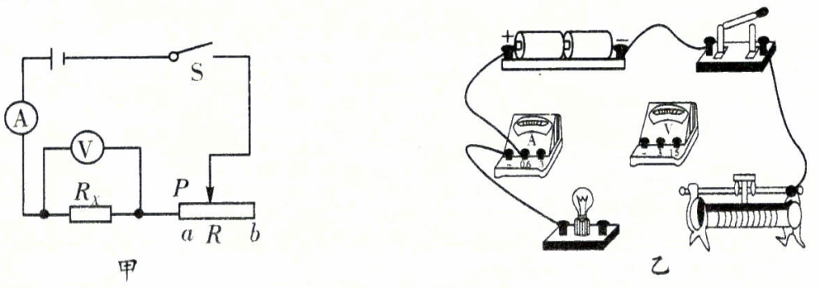

**(1)**连接电路时,开关S应处于______状态(选填“断开”或“闭合”)。闭合开关前滑动变阻器的滑片P应置于____________

**(2)**经过测量,他们得到了下表所示的数据:

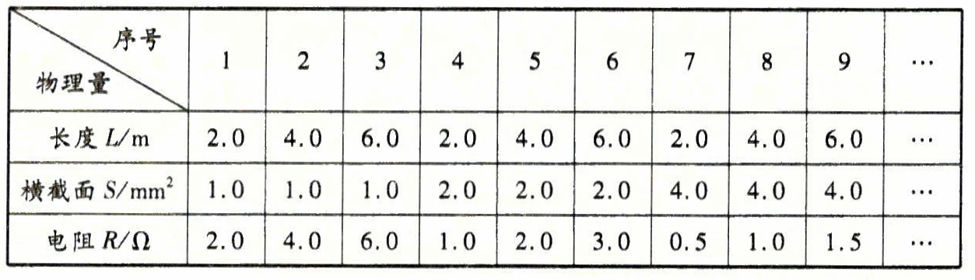

比较表中的第1、2、3组数据,你能得到的结论是:________________________；分析表中数据,你还能得到的结论是:______________________________

**(3)**细心的小莉同学发现,他们设计的实验电路图如果将电阻丝更换为“2V 0.15A”的小灯泡,还可测量灯泡的实际功率,请根据电路图补全实物图。

**19.**(7分)小明为测量小灯泡正常发光时的电阻(阻值约为10Ω),设计了图1所示的电路图。已知电源电压为6V,灯泡的额定电压为3.8V,滑动变阻器标有“20Ω 1A”字样。

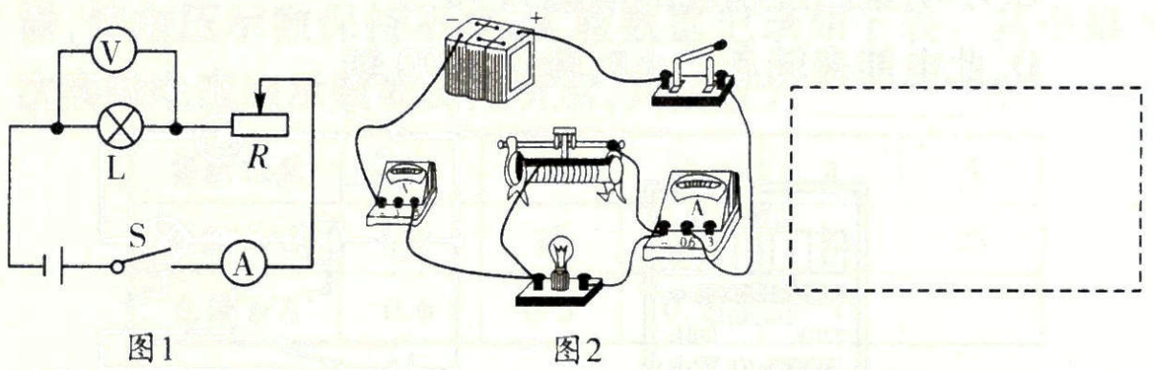

**(1)**图2是小明根据电路图连接的实物图,闭合开关后,移动滑动变阻器的滑片,发现小灯泡________；经检查,是由于导线连接错误,请你在实物图中画出正确的连线。

**(2)**若电压表0～15V的量程损坏,为完成实验,请你使用原有器材重新设计一个串联电路,并将设计的电路图画在

上面的虚线框内。

**(3)**根据你的设计重新连接电路进行实验。闭合开关,移动滑动变阻器的滑片使电压表示数为________V,小灯泡正常发光,此时电流表的示数为0.4A,则小灯泡的电阻是________Ω

**四、计算题**(共23分)

**20.**(8分)如图所示,电阻R1为8Ω,电源两端电压为12V,开关S闭合后。求:

**(1)**当滑动变阻器R接入电路的电阻R2为30Ω时,通过电阻R1的电流I1和电路的总电流I；

**(2)**当滑动变阻器R接入电路的电阻R3为20Ω时,通过电阻R1的电流I1′和电路的总电流I′。

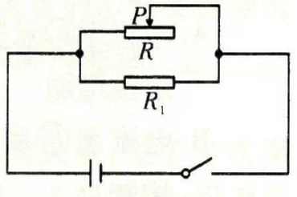

**21.**(15分)飞翔在家看完电视后,把遥控器一摁,电视关了。他发现电视机上还有一个指示灯亮着(此时,电视机处于待机状态)。飞翔想:这时电视机是否还在消耗电能呢？他设计了如下方案进行探究:让电视机处于待机状态,然后拔掉其他所有电器的插头或关掉开关,记下时间和家中电能表的读数；去奶奶家住了两天后回到家中,再记下此时的时间和电能表的读数,记录数据如表。问:

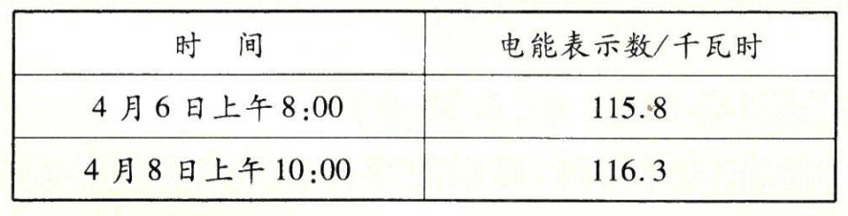

**(1)**在飞翔外出这段时间里,他家的电视机消耗的电能是________千瓦时。

**(2)**脉冲式电能表上标有“3000imp/(k·h)”的字样,如果该表在600分钟闪过30次,则电视机处于待机状态时的功率是多少？

**(3)**如果一年按300天,一天按10小时计算,计算该电视机处于待机状态这一年,浪费的电能是多少？

**(4)**如果电能全部用于将20℃的水加热到50℃,若每次洗澡需要50℃的热水25kg,问:上题中所浪费的电能加热水,共能洗几次澡？

【参考答案】名校期末质量检测卷(二)

**1.**D【解析】由于物质是由分子组成的,且分子在不停地做无规则运动,当将零件放入含碳的渗碳剂中,这样碳分子就可以进入零件分子间的间隙,从而渗入零件的表层。故D正确。故选D。

**2.**D【解析】热机效率是指热机有效利用的能量与燃料完全燃烧放出的能量之比。所以减少热量的损失可以提高热机的效率。所以使燃料充分燃烧、减少废气带走的热量、减少热机部件间的摩擦都可以减少热量的损失,提高效率故ABC正确；增加热机的工作时间,并不能减少热量的损失,所以不能提高热机的效率,故D错误。故选D

**3.**D【解析】有甲乙丙三个带电体,且丙物体带正电,乙物体吸引丙物体,故乙带负电；甲物体排斥乙物体,故甲带负电。故选D。

**4.**D【解析】A.比热容是物质的一种特性,各种物质都有自己的比热容,都是水,故比热容相同,故A不正确；B.水蒸气对壶盖做功内能减少,是水蒸气的内能转化为壶盖的机械能,故B不正确；C.一块0℃的冰熔化成0℃的水的过程,吸收热量,内能增加,温度不变,故C不正确；.糖放入水中,过一段时间后整杯水都变甜了,说明糖分子发生了扩散,证明了分子处于运动状态,故D正确,故选D

**5.**A【解析】A.汽油机在吸气冲程中进气门打开排气门关闭,活塞向下运动,汽油和空气的混合物进入汽缸,故A正确；B.在压缩冲程中,进气门和排气门都关闭,活塞向上运动,燃料混合物被压缩,气体的内能变大,此过程是机械能转化为内能的过程,故B错误；C.在做功冲程中燃料燃烧释放的内能大部分需要克服摩擦、发生热传递而散失,只有一少部分转化为机械能,故C错误；D.在排气冲程中,气带走了燃料释放的能量的大部分,故D错误。故选A。

**6.**A【解析】此电能表应该接在220V的电路中使用,故A正确。

电能表的额定电压为220V,故B错误。小明家已经消耗的电能为107kW·h,故C错误。“3000r/(k·h)”表示每消耗1kW·h的电能,电能表的转盘转300转,故D错误,故选A

**7.**C【解析】观察电路图可见:灯L1与L2并联,测L1电流,测L2电流,S1在干路上,S2在L2支路上。只闭合S1时,L1发光、L2不发光,A选项分析不正确；只闭合S2时,L1、L2均不发光,B选项分析不准确；闭合S1、S2时,L1、L2并联,测L2电流,C选项分析正确,D选项分析不准确。故选C

**8.**C【解析】A.若滑动变阻器断路,则整个电路断路,两灯都不亮,所以A错误；B.若滑动变阻器短路了,则滑动变阻器不会引起L1亮度的变化,所以B错误；C.若灯L2短路了,则L2不亮,L1照常发光,所以C正确；D.若灯泡L2断路,则L1也不能发光,所以D错误。故选C

**9.**D【解析】由电路图可知,R1、R2并联后与滑动变阻器串联,电流表测量干路电流,电流表测量R1支路电流,电压表测量并联电路两端电压；当滑动变阻器的滑片P向右移动时,接入电路的电阻变小,电路的总电阻变小,根据I=可知,干路电流变大,即电流表的示数变大；由于并联电路部分的电阻不变,根据U=IR可知,并联电路两端电压变大,即电压表示数变大；由于R1的阻值不变,由I=可知,通过R1的电流变大,即电流表的示数变大；综合上述分析可得,电流表、和电压表示数都变大。故选D

**10.**B【解析】由电路图可知,滑动变阻器与灯泡串联,电压表测灯泡两端的电压,电流表测电路中的电流。

**(1)**当滑动变阻器滑片向右滑动,接入电路中的电阻变大时,根据欧姆定律可知电路中的电流变小,即电流表示数变小；根据U=IR可知灯泡两端的电压变小,即电压表示数变小；故A错误；

**(2)**根据P=UI可得,灯的额定电流:

IL额=＝=0.25A,因串联电路中各处的电流相等,且电流表的量程为0～**0.**6A,

所以,电路中的最大电流为Imax=0.25A,

由I=可得,灯泡的电阻:RL=＝＝10Ω

电路中的总电阻: Rmin===24Ω

因串联电路中总电阻等于各分电阻之和,所以,滑动变阻器接入电路中的最小阻值:

R滑min=Rmin-RL=24Ω-10Ω=14Ω；故C错误；

该电路的最大功率:Pmax=UImax=6V×0.25A=1.5W,故D错误；

**(3)**当滑动变阻器接入电路中的电阻最大时,灯泡的功率最小,此时电路中的电流:

Imin===0.1A,则电流表示数的变化范围是0.1A～0.25A,故B正确。故选B。

**11.**沙石的比热容较小,温度变化较快 升高 分子运动

【解析】“早穿皮袄午穿纱”说明沙漠地区的昼夜温差大,说明在同样受热和受冷的情况下,沙石的温度变化大,说明沙石的吸放热的能力差,而比热容就是反映这种能力的一个物理量。春晴天暖,气温升高,花朵分泌的芳香油分子在空中做无规则运动的速度加快,分子的扩散加快,从而使人可以闻到浓浓的花香。

**12.**15 0.4 4【解析】∵在串联电路中,R=R1+R2,∴两个定值电阻串联后的总电阻是R=R1+R2=5Ω+10Ω=15Ω

∵在串联电路中,I=I1=I2,∴通过10Ω电阻的电流为I2=I1=0.4A；∵I=,10Ω电阻两端的电压是

U2=IR2=0.4A×10Ω=4V

**13.**引力 斥力【解析】两滴水银能够自动结合成一滴较大的水银,是由于分子之间存在吸引力的缘故；物体的体积不能无限压缩,说明分子间有斥力。

**14.**20 0.35【解析】在坐标系中选取恰当的数据,比如:当电压为2V时,电阻R的电流为0.1A,则它的电阻R===20Ω,当把R和L并联在2V的电压下,由图象可知,此时通过L的电流为0.25A,则根据并联在电路中电流

规律可得,电路中的总电流为I=IL+IR=0.1A+0.25A=**0.**35A

**15.**做功 增大【解析】迅速向下压活塞,活塞会压缩空气做功,使空气内能增加,温度升高,当温度达到硝化棉的燃点时,硝化棉就会燃烧,通过此实验可说明做功可以改变物体的内能。

**16.**4.2×105  8.4×105 50【解析】水吸收的热量:Q吸=cm△t=4.2×103J/(kg·℃)×2kg×(70℃-20℃)=**4.**2×105J；20g煤气完全燃烧放出的热量:Q放=mq=20×10-3kg×4.2×107J/kg=8.4×105J；燃气灶烧水的效率:

η=×100%=×100%=50%

**17.(1)**断开 **(2)**L断路 **(3)**串联电路中各部分电压之和 **(4)**得出普遍性的规律

【解析】**(1)**为保护电路,在连接电路时,开关应该处于断开状态；

**(2)**电路中只有一处发生故障:①若L断路,灯泡不亮,整个电路断路,电压表示数为0,符合题意；若L短路,灯泡不亮,电路为R的简单电路,电压表测电源电压,电压表有示数,不符合题意；②若R断路,灯泡不亮,电压表串联在电路与电源连通,电压表测电源电压,电压表有示数,不符合题意；若R短路,电路为通路,灯泡发光,电压表示数为0,不符合题意；故若电路中只有一处发生故障,则故障是L断路；

**(3)**由表中数据得:

**1.**3V+1.3V=2.6V；**1.**2V+1.4V=2.6V；**1.**1V+1.5V=2.6V

故可得出结论:串联电路电源两端的总电压等于串联电路中各部分电压之和；

**(4)**本实验进行多次测量的目的是得出普遍性的规律。

**18.(1)**断开 b端 **(2)**在材料与横截面积一定时,导体的电阻与长度成正比 在材料与长度一定时,导体的电阻与横截面积成反比 **(3)**如答图所示:

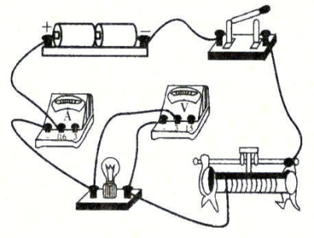

【解析】**(1)**在连接实物图时,为了保护电路,开关要处于断开状态,滑动变阻器的滑片P要位于最大阻值处,所以P要位于b点；**(2)**根据表中的数据,比较电阻丝1、2、3的材料、横截面积相同,长度不同,且长度增大为原来的几倍,电阻也增大为原来的几倍,可得出结论:在材料和横截面积一定的情况下,导体的电阻与长度成正比；比较电阻丝1、4、7,材料、长度相同,横截面积不同,且横截面积增大为原来的几倍,电阻减小为原来的几分之几,即可得出结论:在材料和长度一定的情况下,导体的电阻与横截面积成反比；**(3)**根据电路图连接实物电路图,电压表与灯泡并联,灯泡的额定电压为2V,电压表应选择0～3V的量程；电流表与灯泡串联,额定电流大约为0.15A,可选择0～0.6A的量程。

**19.(1)**不发光 电路图如图甲所示

**(2)**电路图如图乙所示

**(3)**2.2 9.5

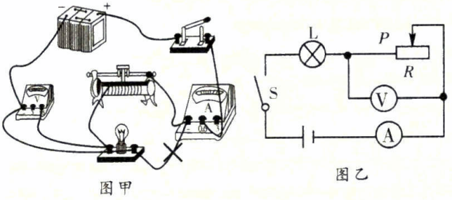

【解析】**(1)**由图1所示电路图可知,电压表串联在电路中,电压表内阻很大,闭合开关,由于电路电阻很大,电路电流很小,几乎为零,闭合开关后灯泡不发光；测灯泡正常发光时的电阻,电压表应与灯泡并联,正确的电路图如图甲所示；

**(2)**灯泡额定电压是3.8V,电源电压为6V,灯泡正常发光时滑动变阻器两端电压为6V-3.8V=2.2V<3V,电压表0～

15V量程损坏,可以把电压表与滑动变阻器并联,电压表选0～3V量程,实验电路图如图乙所示；

**(3)**灯泡与滑动变阻器串联,电压表测滑动变阻器两端电压,灯泡额定电压是**3.**8V,电源电压为6V,灯泡正常发光时滑动变阻器两端电压为6V-3.8V=2.2V；灯泡正常发光时电路电流为0.4A,

∵I=,∴灯泡正常发光时的电阻RL=＝=9.5Ω

**20.**解:**(1)**当滑动变阻器R接入电路的电阻R2为30Ω时,R1与R2并联,因并联电路中各支路两端的电压相等,

所以,通过两电阻的电流分别为:

I1＝＝＝1.5A,I2＝＝＝0.4A

因并联电路中各干路电流等于各支路电流之和,所以,电路的总电流:I=l1+I2=1.5A+0.4A=1.9A；

**(2)**当滑动变阻器R接入电路的电阻R3为20Ω时,通过两电阻的电流:

I1′＝＝＝1.5A,I3＝＝＝0.6A

则电路的总电流:I′=I1′+I3=1.5a+0.6a=2.1a

**21.**解:**(1)**电视机消耗的电能：**116.**3kW·h-115.8kW·h=0.5kW·h；

**(2)**电视机消耗的电能:W=×30imp=**0.**01kW·h=3.6×104J,

电视机处于待机状态时的功率是Ρ＝==1W=0.001kW

**(3)**∵P=∴一年浪费的电能是:W=Pt′=0.001kW×300×10h=3kW·h；

**(4)**水吸收的热量Q=W=3kW·h=3×3.6×106J=**1.**08×107J；

∵Q=cm△t,∴浪费的电能可以加热水的质量

m==≈**85.**71kg；≈3.43,则共能洗澡3次。